县供销社组织党员赴何家冲
开展红色主题教育
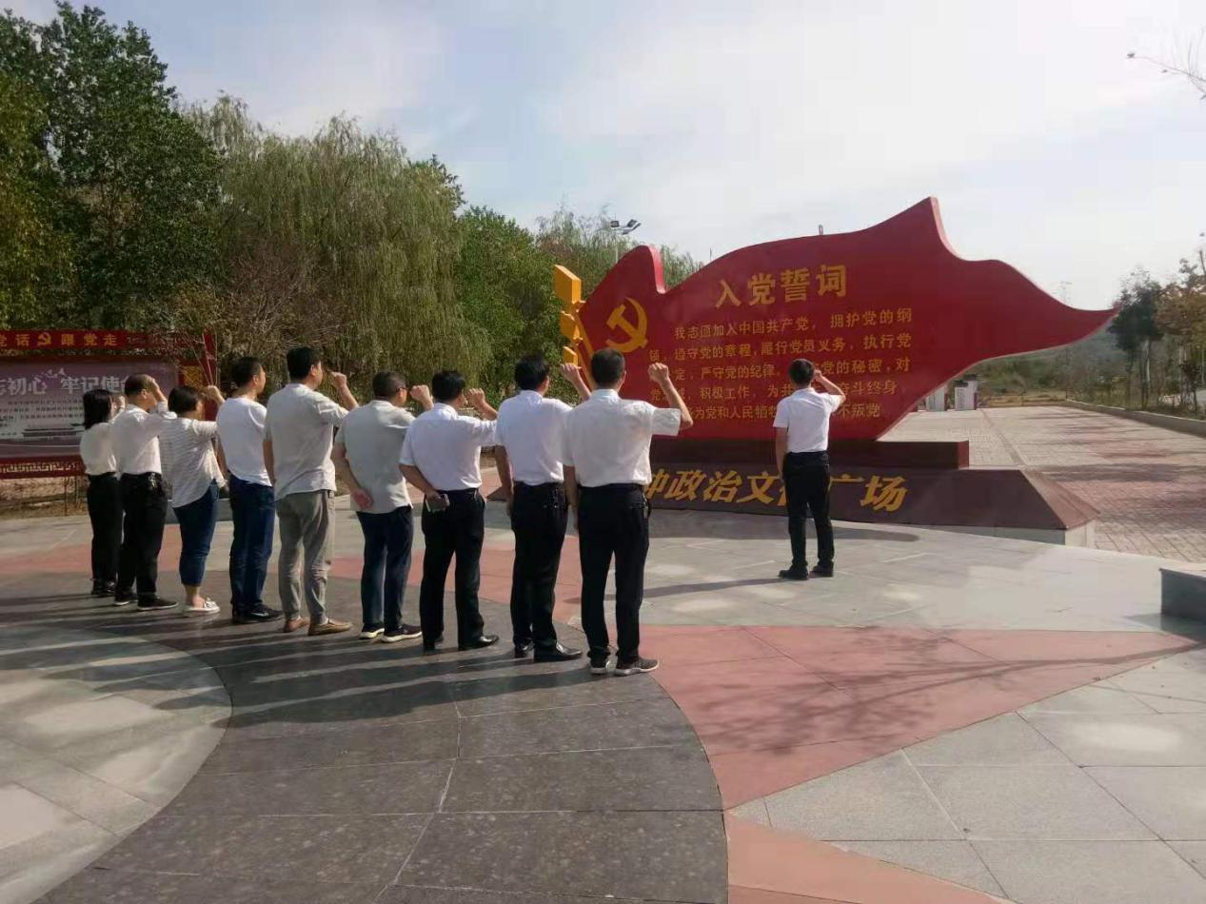 为弘扬红军长征精神，增强党组织凝聚力，进一步教育引导党员加强党性修养、坚定理性信念，充分发挥共产党员的先锋模范作用。9月24日上午，县供销社机关和直属企业党员赴全国爱国主义教育示范基地、红 25 军长征出发地——罗山县何家冲开展“不忘初心 牢记使命”主题教育学习，追寻红色足迹，缅怀革命先烈，接受精神洗礼。

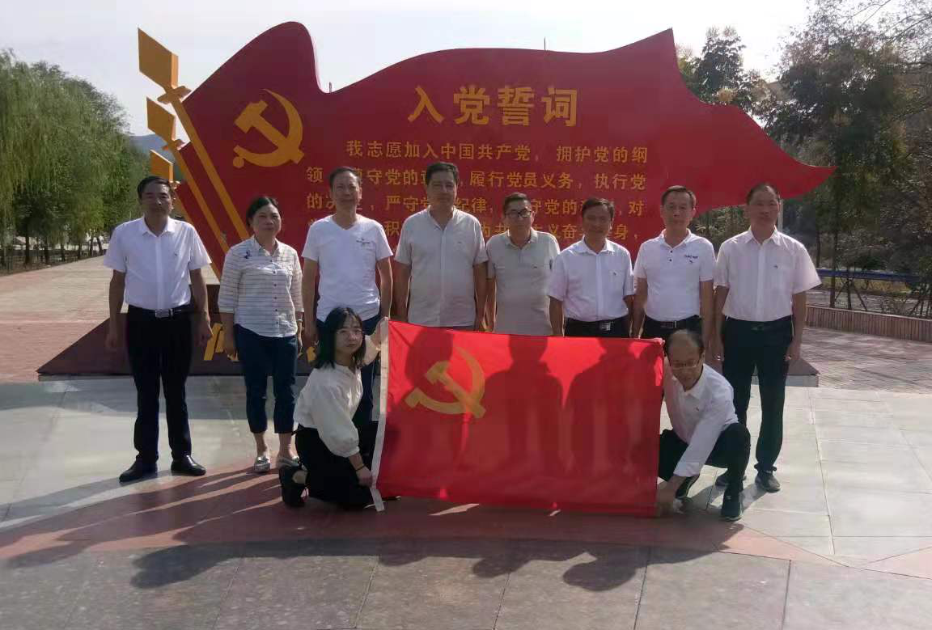
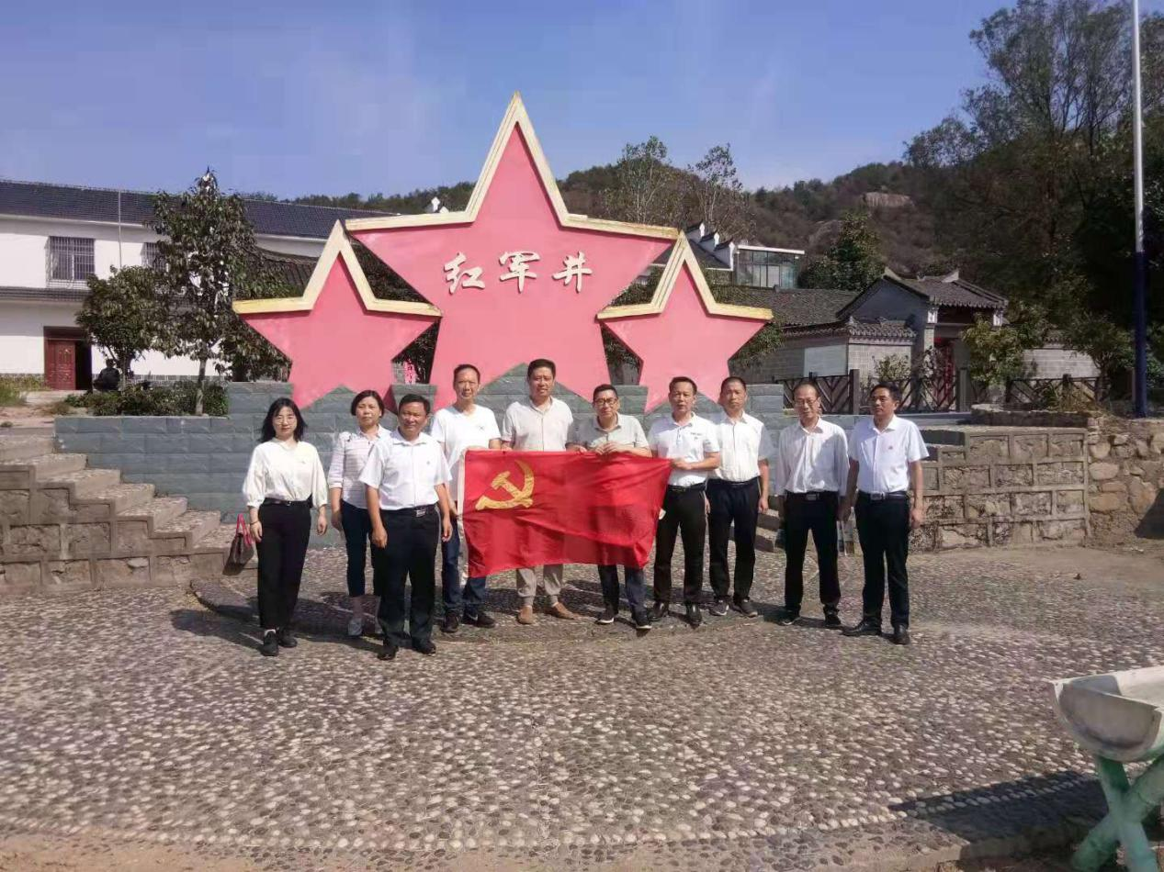

在何家冲政治文化广场，全体同志面向鲜红的党旗，整齐列队，举起右拳，高声宣读入党誓词，使大家在对照当初承诺的同时更加牢记党员的使命和责任。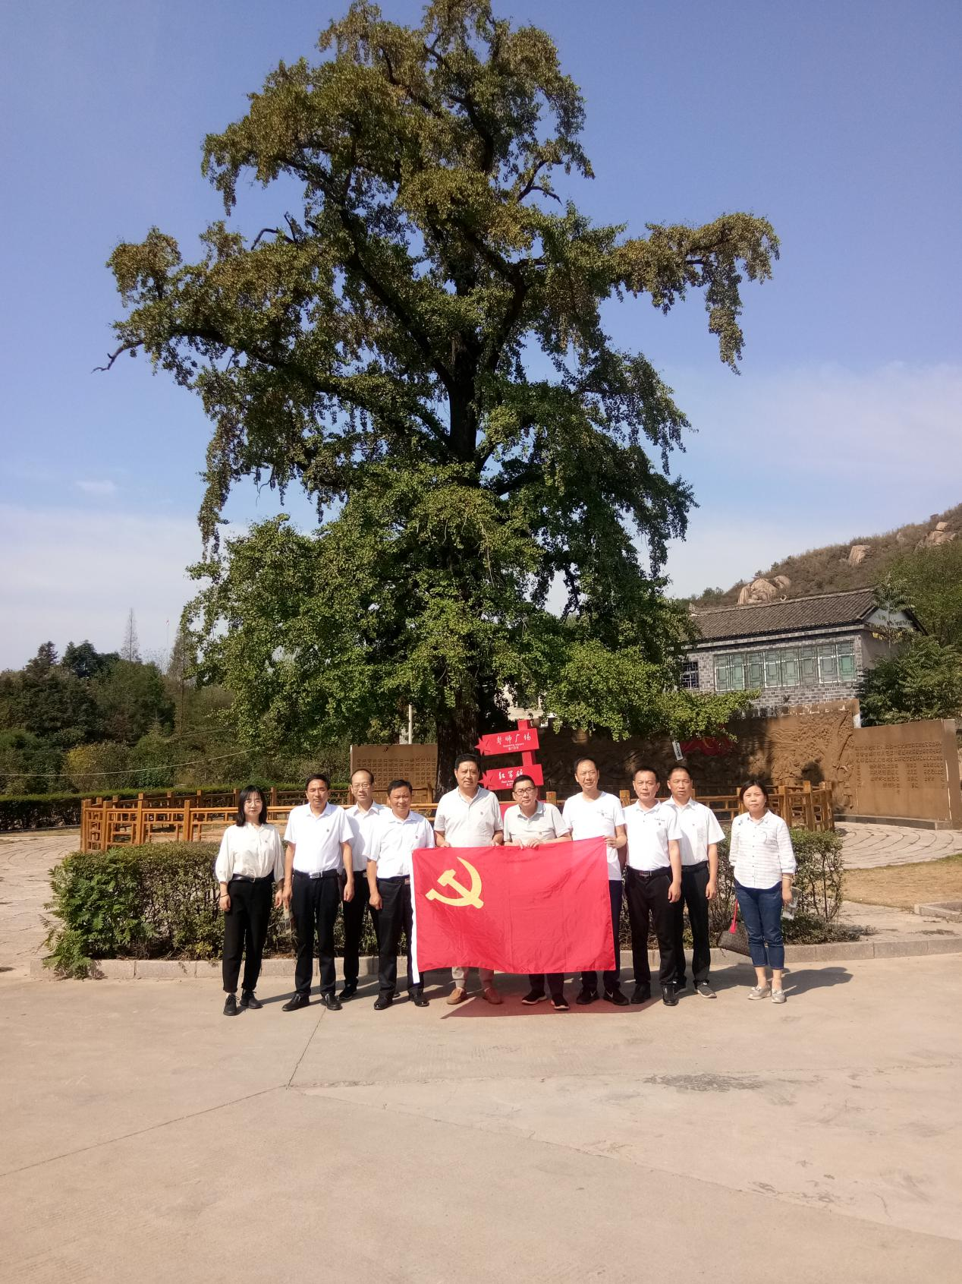
通过对红二十五军长征历史和长征精神的学习，对革命先烈艰苦奋斗历程的亲身体验，让大家真切感受到了革命先烈对理想信念的执着追求、对人民群众的深情厚谊、对革命事业的无限忠诚，传承了红色基因，净化了心灵，激励了斗志，增强了责任。并纷纷表示，将进一步坚定理想信念，继承和发扬红军的革命精神，永葆共产党员本色，“不忘初心、牢记使命”，立足本职，扎实工作，积极投身于全县供销社系统综合改革的具体工作实践中，为推进供销社综合改革作出新贡献。

